Plano de teste:

Tipo: Clientes por teste

1.1 - A - Plano de teste API Django
Conexoes: 50 conexoes por teste
Duraçao: 60s
Timeout: 10000ms
Taxa de erro: 50%

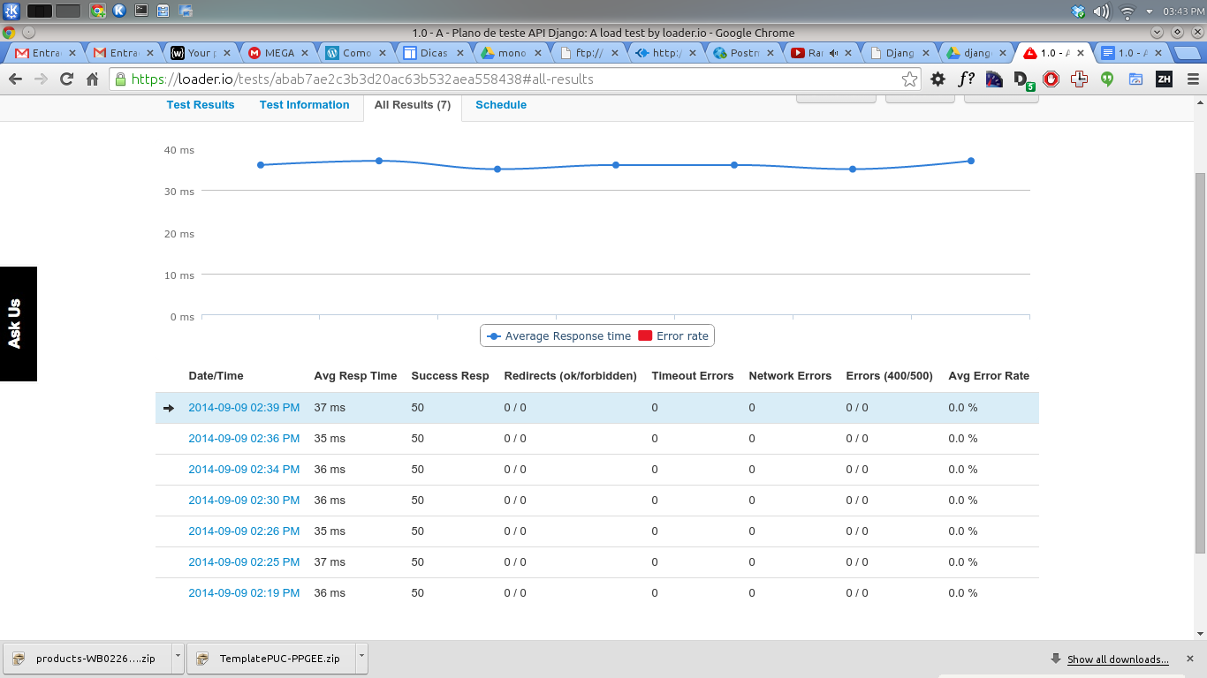

1.2 - A - Plano de teste API Django
Conexoes: 100 conexoes por teste
Duraçao: 60s
Timeout: 10000ms
Taxa de erro: 50%

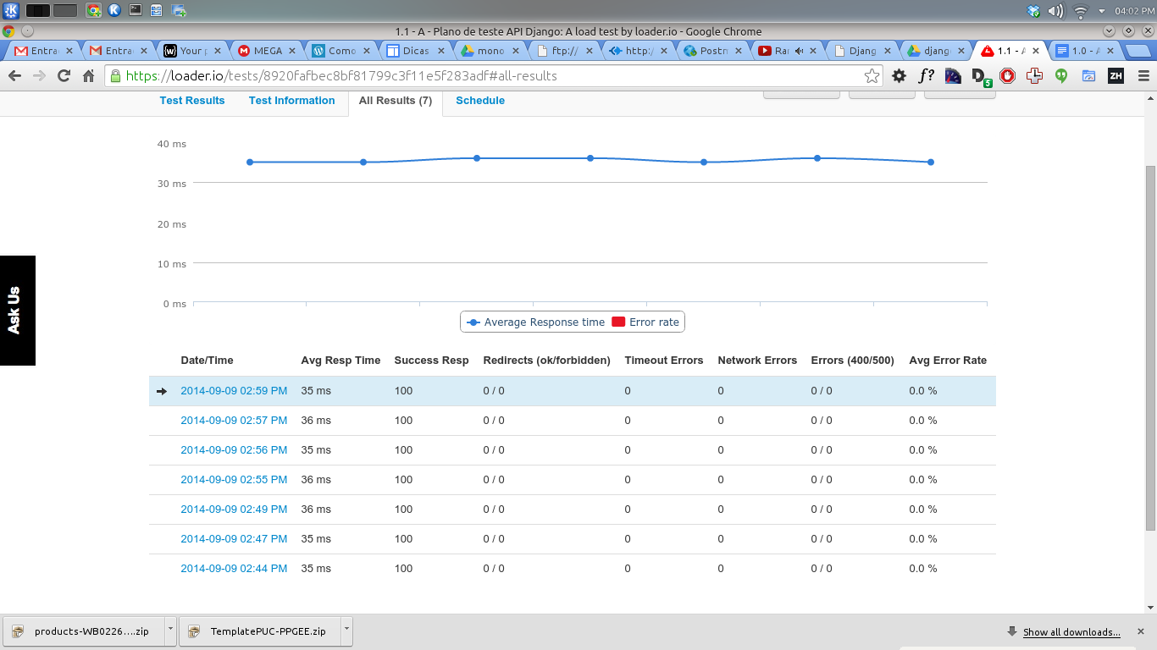

1.3 - A - Plano de teste API Django
Conexoes: 200 conexoes por teste
Duraçao: 60s
Timeout: 10000ms
Taxa de erro: 50%

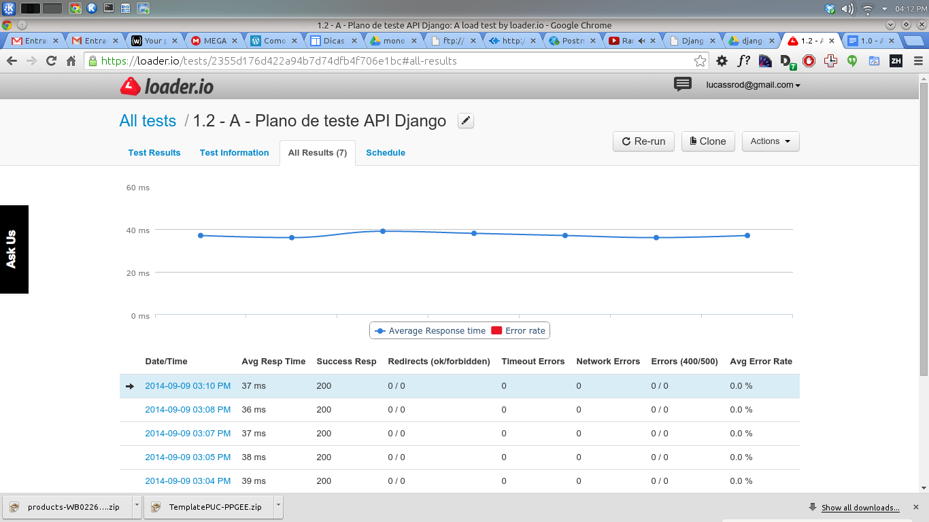

1.4 - A - Plano de teste API Django
Conexoes: 300 conexoes por teste
Duraçao: 60s
Timeout: 10000ms
Taxa de erro: 50%

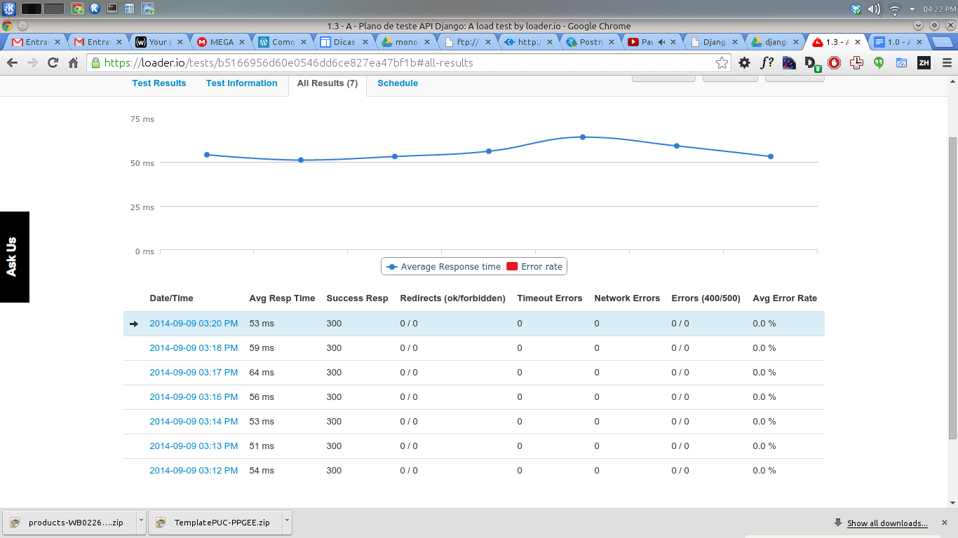

1.5 - A - Plano de teste API Django

Conexoes: 500 conexoes por teste
Duraçao: 60s
Timeout: 10000ms
Taxa de erro: 50%

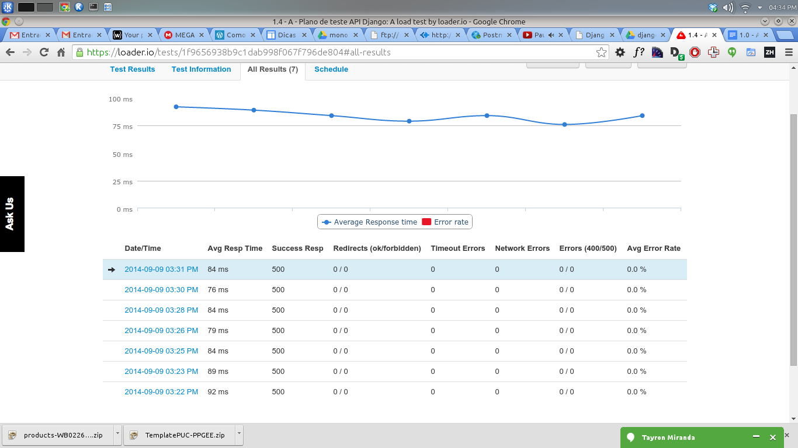

1.6 - A - Plano de teste API Django

Conexoes: 700 conexoes por teste
Duraçao: 60s
Timeout: 10000ms
Taxa de erro: 50%

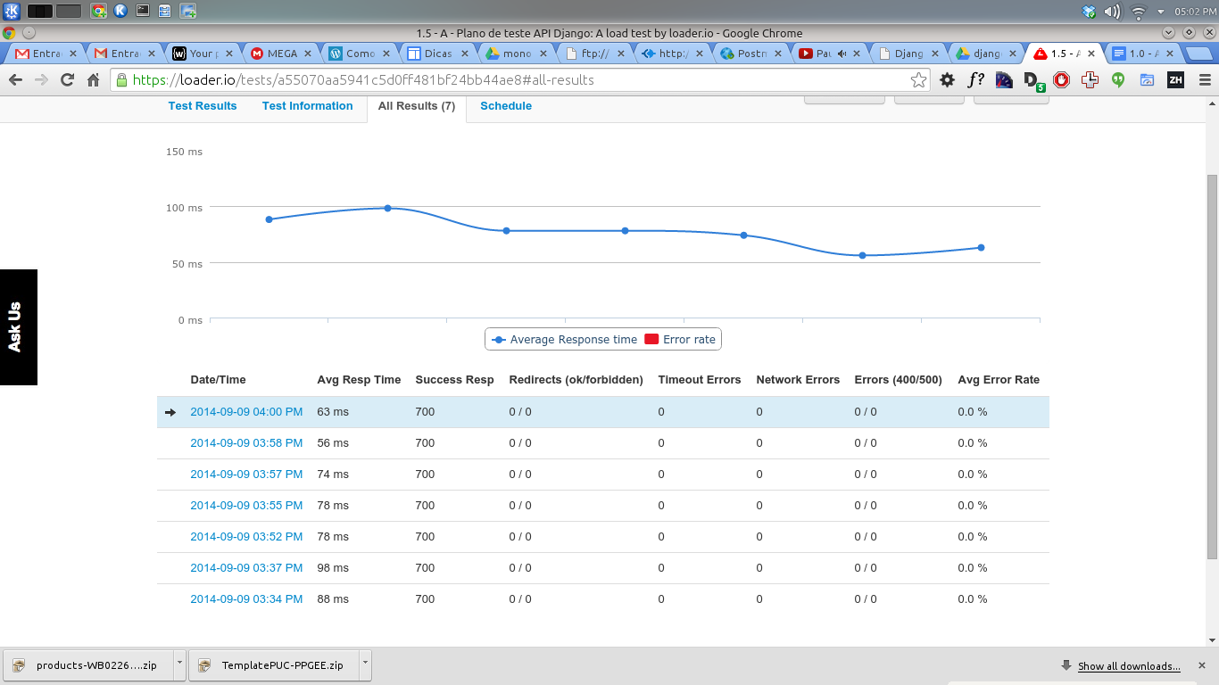

1.7 - A - Plano de teste API Django

Conexoes: 1000 conexoes por teste
Duraçao: 60s
Timeout: 10000ms
Taxa de erro: 50%

1.8 - A - Plano de teste API Django

Conexoes: 1300 conexoes por teste
Duraçao: 60s
Timeout: 10000ms
Taxa de erro: 50%

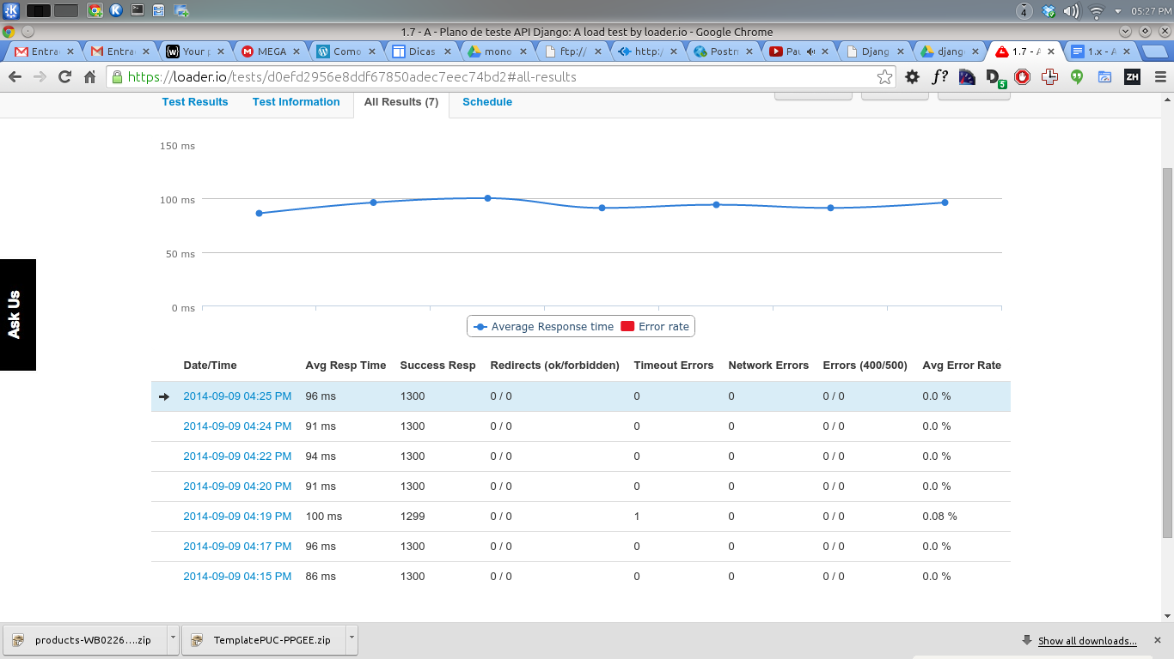

1.9 - A - Plano de teste API Django

Conexoes: 1800 conexoes por teste
Duraçao: 60s
Timeout: 10000ms
Taxa de erro: 50%

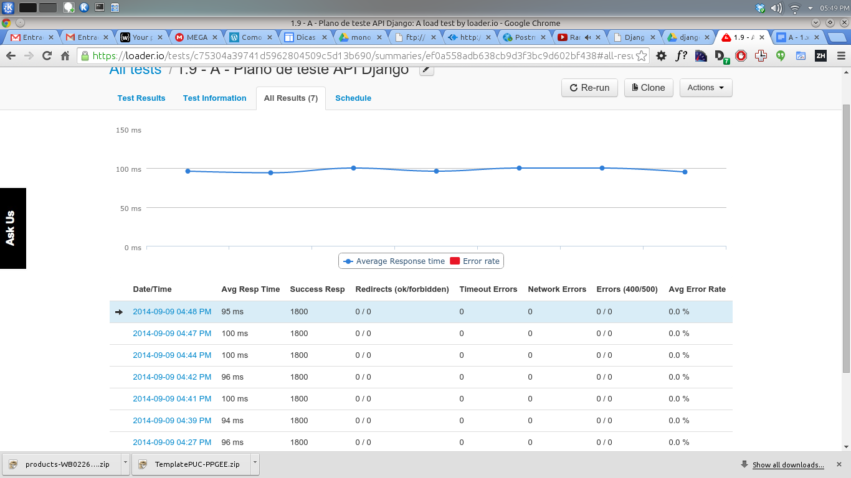
1.10 - A - Plano de teste API Django

Conexoes: 2300 conexoes por teste
Duraçao: 60s
Timeout: 10000ms
Taxa de erro: 50%

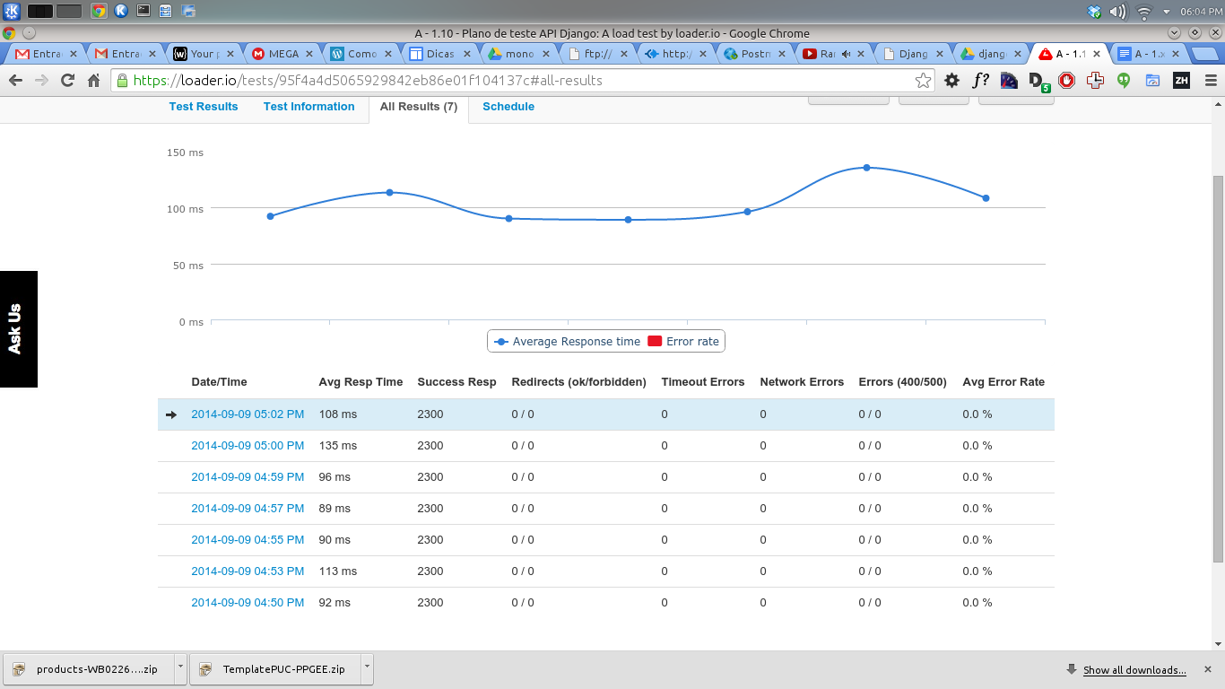
1.11 - A - Plano de teste API Django

Conexoes: 3100 conexoes por teste
Duraçao: 60s
Timeout: 10000ms
Taxa de erro: 50%

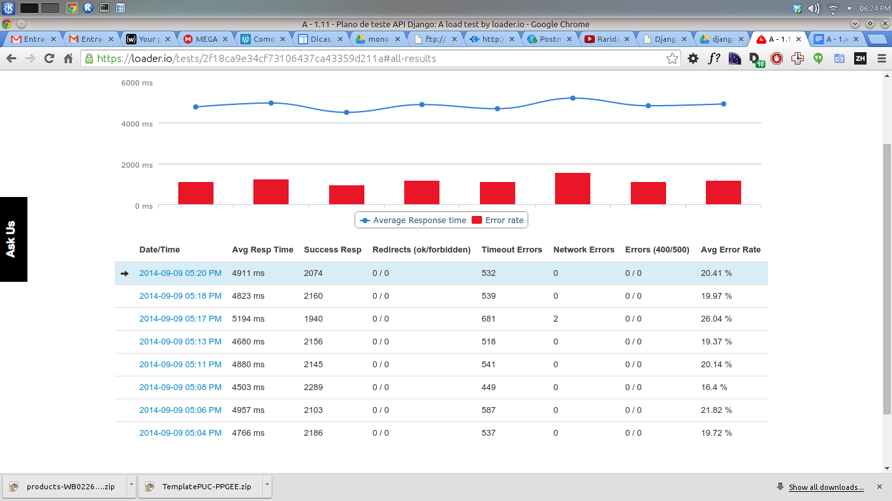
1.12 - A - Plano de teste API Django

Conexoes: 3900 conexoes por teste
Duraçao: 60s
Timeout: 10000ms
Taxa de erro: 50%

